NORC Son 2015 – 22 og 23 august 2015
Seilingsbestemmelser

Den organiserende myndighet er Son Seilforening, i samarbeid med Norsk offshore Racing Club (NORC). Stevnet vil inngå som en del av NORC ranking serie 2015.
1. REGLER
1.1 Regattaen vil være underlagt reglene slik de er definert i Kappseilingsreglene.
1.2 De følgende av Norges Seilforbunds (NSF) og Skandinavisk Seilforbunds (SkSF) forskrifter og regler gjelder:
• NSFs regler for startberettigelse inkludert lisensregler for norske båter.
• NSFs reklameregler.
• SkSFs forskrift til reglene 30.2 og 30.3.
1.3 Klassene styres av gjeldende utgave av ORC Rating System Rules
1.4 ISAF Offshore Special Regulations 2014-2015 (OSR) kategori 4 gjelder for alle klassene, med følgende unntak og endringer;
• Endre tabellen i paragraf 4.06.1 til: 'Ankeret, inkludert ankertau/kjetting, skal være av en vekt/dimensjon som er tilpasset båten.'
• Paragraf 4.26.4(g) er endret til: 'Det er påkrevd med enten et storm tryseil som definert i OSR 4.26.4(c) eller en mekanisme for å reve storseilet.'
2 KLASSER
Regattaen er åpen for båter med GPH mindre enn 700 s/nm med gyldig ORCInternational sertifikat 2015.
3 BESKJED TIL DELTAGERNE Beskjeder til deltagerne vil bli slått opp på den offisielle oppslagstavlen som er ved Son Seilforening.
4 ENDRINGER I SEILINGSBESTEMMELSENE Eventuelle endringer i seilingsbestemmelsene vil bli oppslått før kl 09.30 samme dag de trer i kraft, bortsett fra at eventuell forandring i tidsprogrammet for seilasene vil bli oppslått før kl 20:00 dagen før de trer i kraft.
5 SIGNALER PÅ LAND
5.1 Signaler på land vil bli gitt ved Son seilforening, signal mast.
5.2 Når flagg AP vises på land er ’1 minutt’ i Signaler for Seilas endret til ’ikke mindre enn 60 minutter’.
5.3 Når flagg Y vises på land gjelder regel 40 hele tiden når båtene er på vannet. Dette endrer innledningen til Del 4.
6 TIDSPROGRAM FOR SEILASENE
6.1 Program for seilasene:
Dato Første varselsignal Antall planlagte seilaser
Lørdag 22.08 11.00 inntil 4 seilaser
Søndag 23.08 11.00 inntil 4 seilaser
r 6.2 Antall seilaser hver dag avgjøres av regattasjefen.
6.3 Flagg R vist fra målbåten betyr: Ingen flere seilaser i dag.
6.4 Ikke noe varselsignal vil bli gitt på stevnets siste dag etter klokken 16:00.
7 KLASSEFLAGG
Følgende klasseflagg benyttes: Klasse Flagg Divisjon 1 - GPH lavere enn 600 – D
Divisjon 2 - GPH mellom 600,1 og 700 – E
8 BANEOMRÅDE
Vedlegg A2 viser baneområdets beliggenhet.
9 LØPET
9.1 Diagrammet i Vedlegg B viser løpet, med omtrentlige vinkler mellom leggene, rekkefølgen merkene skal passeres i og hvilken side man skal ha hvert merke på.
9.2 Senest ved varselsignalet vil regattakomiteen vise omtrentlig kompassretning på første legg og gi signal om hvilket løp som skal seiles med tallstander beskrevet i vedlegg B.
9.3 Hvis det ikke er noen gate skal lensemerket (Merke 4) passeres om babord.
10 MERKER
10.1 Merke 1, 4s og 4p er oppblåsbare gule sylinderbøyer.
Merke 1a er en rund oransje kulebøye.
10.2 Nye merker i henhold til bestemmelse 12.1 vil være grønne oppblåsbare bøyer.
10.3 Start- og målmerket vil være en oransje bøye
10.4 En komitebåt som gir signal om endring av en legg er et merke slik det er beskrevet i bestemmelse 12.2.
11 STARTEN
11.1 Startlinjen vil være mellom stang med rødt flagg på startbåten ved styrbord ende og startmerket i babord ende, oransje bøye.
11.2 Snarest mulig etter en individuell tilbakekalling vil regattakomiteen forsøke å anrope på VHF kanal 72, seilnummer, baugnummer eller navn på båter som ikke har startet og som er identifisert som OCS. Brudd på denne bestemmelse gir ikke rett til godtgjørelse. Dette endrer regel 62.
11.3 En båt som starter senere enn 5 minutter etter dens startsignal vil bli gitt poeng som DNS (startet ikke). Dette endrer regel A4.1.
11.4 Båter hvis varselsignal ikke har blitt gitt skal holde seg unna startområdet under startsekvensen for andre klasser.
12 ENDRE NESTE LEGG AV LØPET
12.1 For å endre neste legg av løpet vil regattakomiteen legge ut et nytt merke (eller flytte mållinjen) og fjerne det opprinnelige merket så snart som praktisk mulig. Når et nytt merke erstattes ved en senere endring, blir det erstattet med et opprinnelig merke. Et nytt kryssmerke vil bli lagt uten offsetmerket 1a.
12.2 Unntatt ved en port skal båtene passere mellom komitébåten som gir signal om endring av neste legg og det nærliggende merket, og holde merket om babord og komitébåten om styrbord. Dette endrer regel 28.2.
13 MÅL Mållinjen er mellom en stang med blått flagg på start-/målbåtens styrbord side og målmerket ved babord ende, oransje bøye.
14 STRAFFESYSTEM
14.1 Unntatt for hendelser innenfor sonen ved et merke er totørnstraffen erstattet med en entørnstraff. Dette endrer regel 44.1.
14.2 En båt som har tatt en straff under regel 44.2 skal fylle ut et skjema hvor straffen bekreftes og levere dette til regattakontoret innen protestfristens utløp.
15 MAKSIMALTID
Ingen maksimaltiden for første båt i mål. Båter som ikke går i mål innen 30 minutter etter den første båten i dens klasse som har seilt løpet og gått i mål, noteres som Fullførte ikke. Dette endrer reglene 35, A4 og A5.
16 PROTESTER OG SØKNADER OM GODTGJØRELSE
16.1 En båt som har til hensikt å protestere på en annen båt for en hendelse i kappseilingsområdet skal, i tillegg til å møte kravene i regel 61.1, informere regattakomiteen om protesten og identifisere båten(e) den vil protestere på så snart som mulig etter å ha fullført eller trukket seg fra løpet.
16.2 Protestskjemaer fås på regattakontoret. Protester og søknader om godtgjørelse eller gjenåpning skal leveres der innen protestfristen.
16.3 For hver klasse gjelder at protestfristen er 90 minutter etter at siste båt har fullført dagens siste seilas.
16.4 Beskjed om protester vil bli slått opp innen 30 minutter etter protestfristens utløp for å underrette deltagere om høringer hvor de er parter eller er nevnt som vitner. Høringene vil foregå i protestrommet, som ligger i Son Seilforening 2 etg
16.5 Beskjed om protester fra regattakomiteen eller protestkomiteen vil bli slått opp for å underrette båter i henhold til regel 61.1(b).
16.6 Brudd på bestemmelsene 11.4, 14.2, 18, 19, 22, 23, 24 og 25 gir ikke grunn for en protest fra en båt. Dette endrer regel 60.1(a). Straffer for brudd på disse bestemmelsene og for mindre brudd på Special Regulations eller måleregler kan være mindre enn diskvalifisering dersom protestkomiteen bestemmer det. Scoringsforkortelsen for en straff under denne bestemmelsen vil være DPI.
16.7 På den siste programfestede dagen for seilaser skal en søknad om gjenåpning av en høring leveres (a) innen protestfristens utløp hvis parten som ber om gjenåpning ble informert om avgjørelsen dagen før; (b) senest 30 minutter etter at parten som ber om gjenåpning ble informert om avgjørelsen den dagen. Dette endrer regel 66.
16.8 På den siste programfestede dagen for seilaser skal en søknad om godtgjørelse basert på en protestkomiteavgjørelse leveres senest 30 minutter etter at avgjørelsen ble slått opp. Dette endrer regel 62.2.
17 POENGBEREGNING
17.1 Poengberegningssystemet som benyttes er ‘Performance Curve Scoring with Construction Course’. Plasseringer vil bli gitt etter lavpoengsystemet modifisert slik at første plass gir 0,75 poeng.
17.2
4 seilaser må fullføres for at det skal være en gyldig serie.
17.3 (a) Når 4 seilaser har blitt fullført, vil en båts poeng være dens totale poengsum. (b) Når 5 eller flere seilaser har blitt fullført, vil en båts poeng være dens totale poengsum minus dens dårligste poeng.
18 SIKKERHETSBESTEMMELSER En båt som trekker seg fra en seilas skal underrette regattakomiteen så snart som mulig.
19 BYTTE AV BESETNING ELLER UTSTYR
19.1 Bytte av deltagere vil ikke tillates uten forhåndsgodkjennelse fra regattakomiteen.
19.2 Bytte av skadet eller tapt utstyr vil ikke tillates uten at det er autorisert av regattakomiteen. Skriftlig søknad om bytte skal gjøres til komiteen ved første rimelige anledning.
20 UTSTYR- OG MÅLEKONTROLLER En båt eller utstyr kan bli kontrollert for overensstemmelse med regler og seilingsbestemmelsene før, mellom og etter seilasene.
21 KOMITÉBÅTER Komitébåter i posisjon vil være merket med signalflagg U.
22 SUPPORTBÅTER Lagledere, trenere og annet hjelpepersonell skal være utenfor områder der båter kappseiler i tiden fra klarsignalet for den første klassen som starter til alle båter har fullført eller regattakomitéen har gitt signal om utsettelse, generell tilbakekalling eller annullering.

23 RESTRIKSJONER PÅ Å TA BÅTER PÅ LAND
Båter skal ikke tas på land i løpet av regattaen annet enn med, og i samsvar med betingelsene i, skriftlig forhåndstillatelse fra protestkomiteen. Tillatelse vil bare bli gitt ved skade som må repareres på land. Protestkomiteen kan kreve å være tilstede og å inspisere båten på land. Denne bestemmelsen gjelder ikke for en båt som trekker seg fra stevnet
24 DYKKERUTSTYR OG PLASTBASSENGER
Undervannspusteutstyr og plastbassenger eller lignende skal ikke benyttes rundt båtene mellom klarsignalet for første seilas og slutten av regattaen.
25 RADIOKOMMUNIKASJON Alle båter skal ha VHF ombord. Med unntak av i en nødsituasjon skal en båt verken sende radiomeldinger mens den kappseiler eller motta radiomeldinger som ikke er tilgjengelige for alle båtene. Denne restriksjonene gjelder også mobiltelefoner. Startbåt vil benytte kanal 72 for informasjon. Manglende eller feilaktig informasjon over VHF gir ikke rett til godtgjørelse. Dette endrer regel 62.1(a).
26 PREMIER
26.1 Det blir premier til de5 beste båtene etter sammenlagt poengstilling for seilasene.
26.2 Stevnet inngår i NORC rankingserie. Sammenlagt rankingresultat vil bli beregnet på grunnlag av en overall resultatliste iht. de respektive regler for hver rankingserie.
27 ANSVARSFRASKRIVELSE
Deltagere i regattaen deltar ene og alene på eget ansvar. Den organiserende myndighet og enhver annen part som er involvert i organiseringen av regattaen vil ikke akseptere noe ansvar for skade på materiell eller person eller dødsfall i forbindelse med, før, under eller etter regattaen. Hver båteier eller dennes representant aksepterer disse betingelsene ved å melde seg på denne regattaen. Særlig oppmerksomhet rettes mot Hovedregel 4 som sier: ‘Ansvaret for en båts avgjørelse om å delta i en seilas eller å fortsette å kappseile er dens alene.’
28 FORSIKRING
Hver deltagende båt skal være forsikret med gyldig ansvarsforsikring fra båten ankommer stevnet og til båten forlater stevneområdet etter regattaen.

Vedlegg B Løp
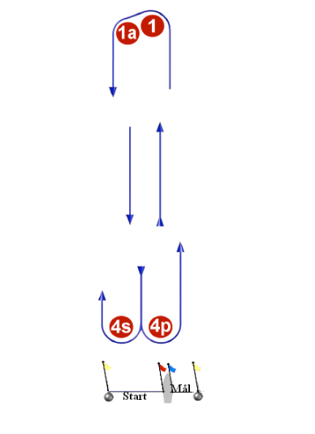
Løpsbeskrivelse:
Signal Løp
Tallstander 1 Start – 1 - 1a - Mål
Intet signal Start – 1 - 1a – 4s/4p – 1 – 1a – Mål
Tallstander 2- Start – 1 - 1a – 4s/4p – 1 – 1a – 4s/4p – 1 – 1a – Mål

A1 – Havnens beliggenhet

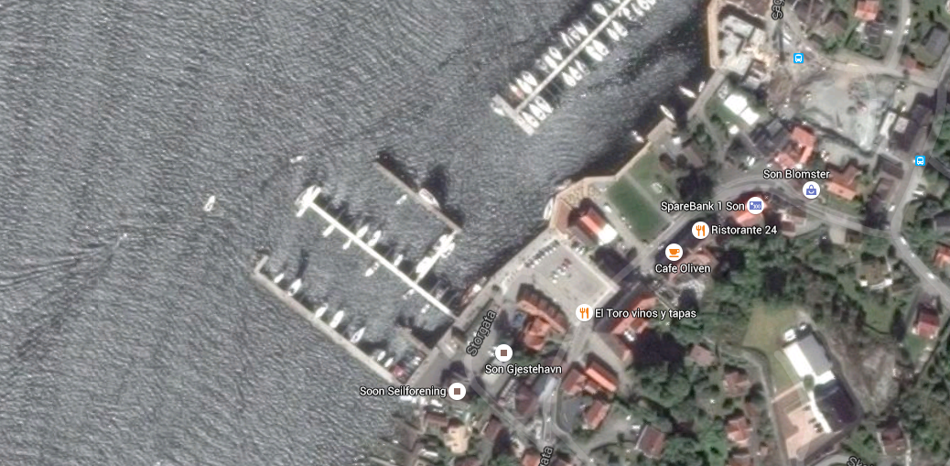

A2 Baneområde
